Как найти обучающихся не переведенных (не отчисленных).
Навигатор перешел на новый учебный год 27.07.2021 г.
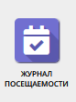
Открываем вкладку «Журнал посещаемости»

Выбираем учебный год 2020/2021 и находим группы в которых количество обучающихся >0.
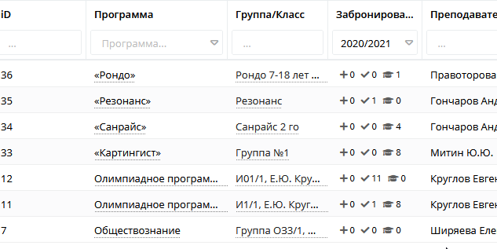
Щелкаем 2 раза левой кнопкой мышки на значок , открывается журнал.
По умолчанию, он открывается на 2021/2022 учебный год, поэтому может быть пустым:
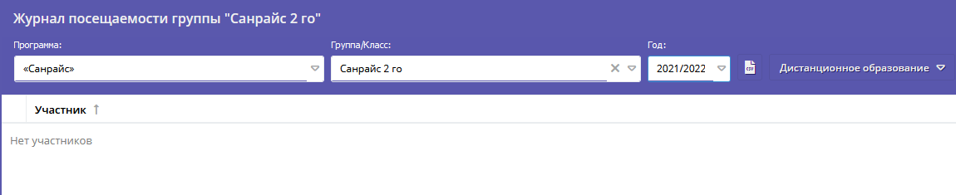

Выбираете 2020/2021 год и появится список непереведенных (не отчисленных) обучающихся.
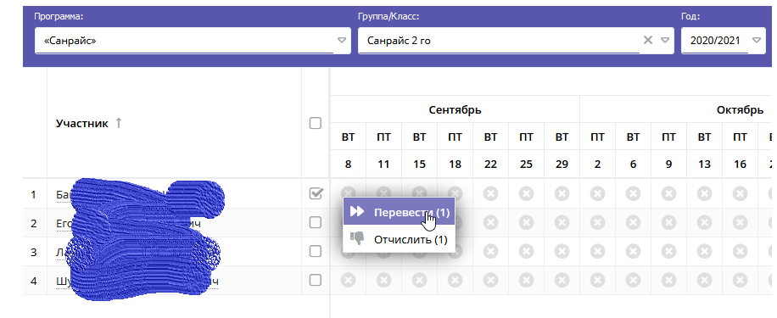
Переводите на новый учебный год либо отчисляете.

Предварительно необходимо обновить параметры групп, в карточке программы, в соответствии с инструкцией.
Обновить поля:
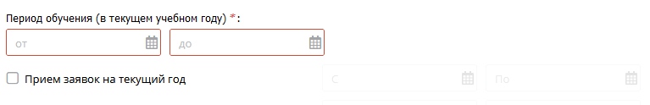
Добавить новое расписание (старое не удалять).

